Parler pointu
Lycée
Théâtre
Jeudi 19 février 2026 à 20h30
durée : 1h25
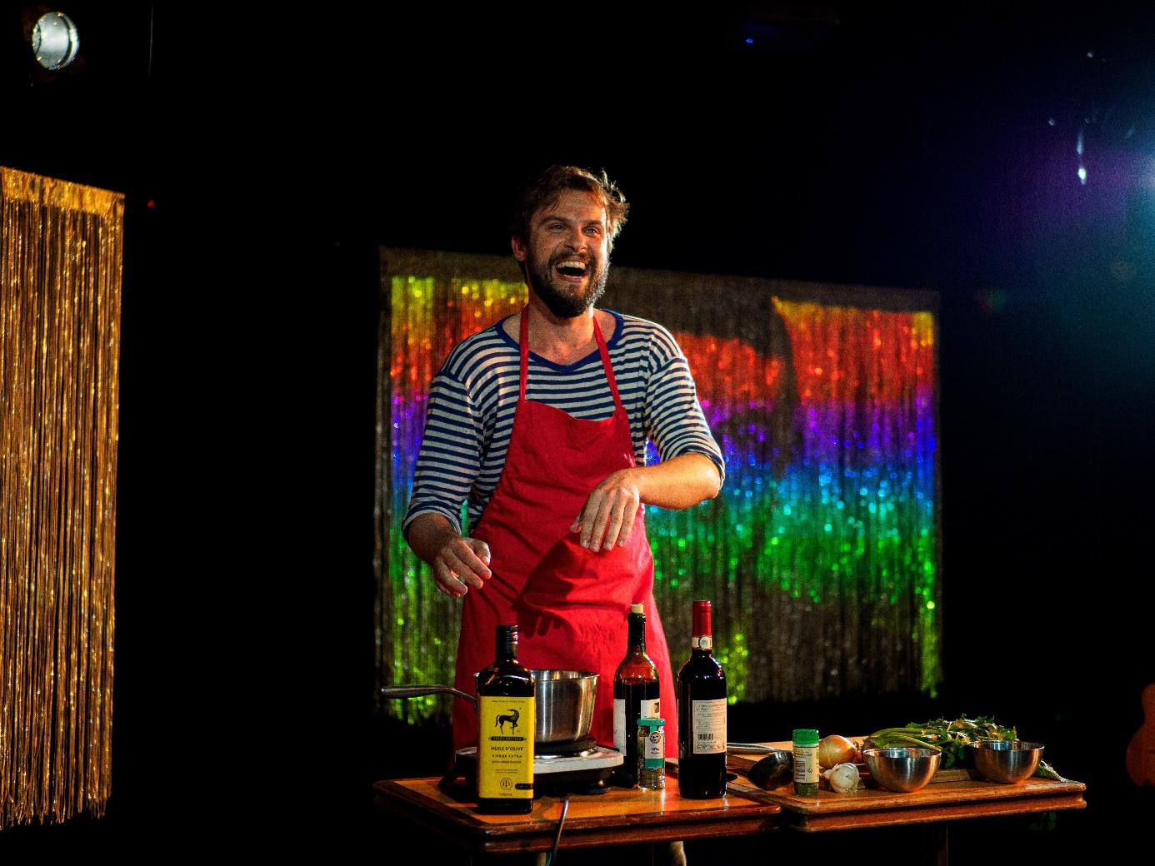
Un spectacle jubilatoire, plein de joie, de verve et d’humanité.

Benjamin Tholozan a grandi dans un village du midi où tout le monde s'exprime dans le style de Pagnol. Pour devenir comédien, il a appris à « parler pointu » : gommer son accent provençal, parler la langue du pouvoir, des médias, du théâtre.
Pour l'enterrement de son grand-père, il écrit une oraison mais personne ne comprend rien, faisant des yeux ronds, mettant en cause son accent « parisien ».

Dans Parler pointu, il veut ressusciter son pépé, et, avec lui, la manière de parler de ses aïeux.

Faut-il renier son héritage culturel et familial, se déraciner, se faire violence et perdre son identité pour mieux s'intégrer ? Homogénéiser le monde en faisant disparaître les particularités qui le rendent si riche ?

Dans cette épopée historique et familiale, Benjamin Tholozan incarne avec fougue, tendresse et humour les figures hautes en couleurs de sa famille, ainsi que les personnages qui ont fait du "beau-parler" tourangeau, le français de référence encore aujourd'hui.

Si votre enfant a vu ce spectacle avec son école, il peut bénéficier d’une invitation pour cette séance en venant avec vous.
Presse
« Flamboyant conteur, Benjamin Tholozan retourne aux origines de son accent disparu (…) Intime, drôle et hautement politique. » - Télérama
« L’art de Benjamin Tholozan à faire exister tous les membres de sa famille, en grande partie par l’accent qu’il retrouve pour l’occasion, ainsi que diverses figures historiques, est pour beaucoup dans la finesse de l’intelligence comique de sa proposition. » - Sceneweb
« Benjamin Tholozan s’empare de la grande Histoire (…) Le comédien s’enflamme et nous captive (…) Tout en nous faisant passer du rire à la réflexion. Bravo ! » - L’œil d’Olivier
« C’est très sérieux et très drôle à la fois. » - L’Humanité
« Benjamin Tholozan a gagné la partie, il est drôle et percutant sur un thème à rebours des modes. » - Hotello

Mentions
Écriture et jeu : Benjamin Tholozan
Écriture et mise en scène : Hélène François
Interprétation : Benjamin Tholozan et Brice Ormain en alternance avec Guillaume Léglise
Création musicale : Brice Ormain
Création lumière : Claire Gondrexon
Scénographie : Aurélie Lemaignen
Administration : Mélissa Djafar
Production : Studio21
Coproduction : Théâtre Sorano – Scène conventionnée – Toulouse
Soutiens : Théâtre-Sénart – Scène nationale – Lieusaint, Théâtre de la Tempête – Paris, CENTQUATRE – Paris, Carreau du Temple – Paris, Théâtre 13 – Paris, Théâtre Public de Montreuil – CDN dans le cadre de résidence de création, Le Hublot – Colombes, le Lycée Jacques Decour – Paris dans le cadre de Paris l’Été, FRAGMENT(S) #10 (La Loge)
Avec le soutien de l’Adami dans le cadre du dispositif déclencheur et de la SPEDIDAM

